การประเมินก่อนดำเนินงาน

- มิติความสัมพันธ์
  - ความสอดคล้องกับยุทธศาสตร์ชาติ 20 ปี (พ.ศ. 2561-2580)
วิธีการ: ให้ตรวจสอบความสอดคล้องของโครงการกับยุทธศาสตร์ชาติ 20 ปี (พ.ศ. 2561-2580) ดังนี้
ยุทธศาสตร์ชาติ 20 ปี | สอดคล้อง
ยุทธศาสตร์ ด้านการสร้างความสามารถในการแข่งขัน
(ประเด็น โครงสร้างพื้นฐาน เชื่อมไทย เชื่อมโลก)
หมายเหตุ กำหนดให้ทุกโครงการของงานบำรุงทางทุกรหัสงานต้องมีความสอดคล้องกับยุทธศาสตร์ชาติ 20 ปี

  - ความสอดคล้องกับนโยบายของกรมทางหลวง
วิธีการ: ให้ตรวจสอบความสอดคล้องของโครงการกับกลยุทธ์ตามแผนยุทธศาสตร์กรมทางหลวง พ.ศ. 2560-2564 ดังนี้
แผนยุทธศาสตร์/กลยุทธ์ | สอดคล้อง
ยุทธศาสตร์ที่ 2: การพัฒนาและบำรุงรักษาระดับการให้บริการของระบบทางหลวงที่รวดเร็วครอบคลุม
และทันต่อสถานการณ์
กลยุทธ์ 2.1 พัฒนาและเพิ่มประสิทธิภาพการบำรุงรักษาระบบทางหลวง
กลยุทธ์ 2.2 พัฒนาและเพิ่มประสิทธิภาพการแก้ไขปัญหาภัยพิบัติบนระบบทางหลวง
กลยุทธ์ 2.3 พัฒนาและเพิ่มประสิทธิภาพการบริหารจัดการงานควบคุมน้ำหนักยานพาหนะสำหรับ
ระบบโลจิสติกส์และการขนส่ง
กลยุทธ์ 2.4 พัฒนาและเพิ่มประสิทธิภาพการให้บริการ
กลยุทธ์ 2.5 พัฒนาและเพิ่มประสิทธิภาพการดูแลรักษาภูมิทัศน์ ไหล่ทาง และทางเท้า รวมถึงการมีส่วนร่วมของท้องถิ่นและภาคประชาชน
กลยุทธ์ 2.6 พัฒนาและส่งเสริมการวิจัยพัฒนา การสร้างนวัตกรรม การใช้เทคโนโลยี การสร้างระบบเทคโนโลยีสารสนเทศ และการผสานเทคโนโลยีดิจิทัล ด้านการบำรุงรักษา และการให้บริการอื่นๆ บนระบบทางหลวง
แนวทางการประเมิน

มีความสอดคล้องกับยุทธศาสตร์ชาติ 20 ปี (ผ่าน ให้ประเมินในมิติอื่นต่อไป)

มีความสอดคล้องกับกลยุทธ์ตามแผนยุทธศาสตร์กรมทางหลวงอย่างน้อย 1 กลยุทธ์ (ผ่าน ให้ประเมินในมิติอื่นต่อไป)
ไม่มีความสอดคล้องกับกลยุทธ์ตามแผนยุทธศาสตร์ (ไม่ผ่าน)

  - ความสอดคล้องกับสภาพความเสียหาย
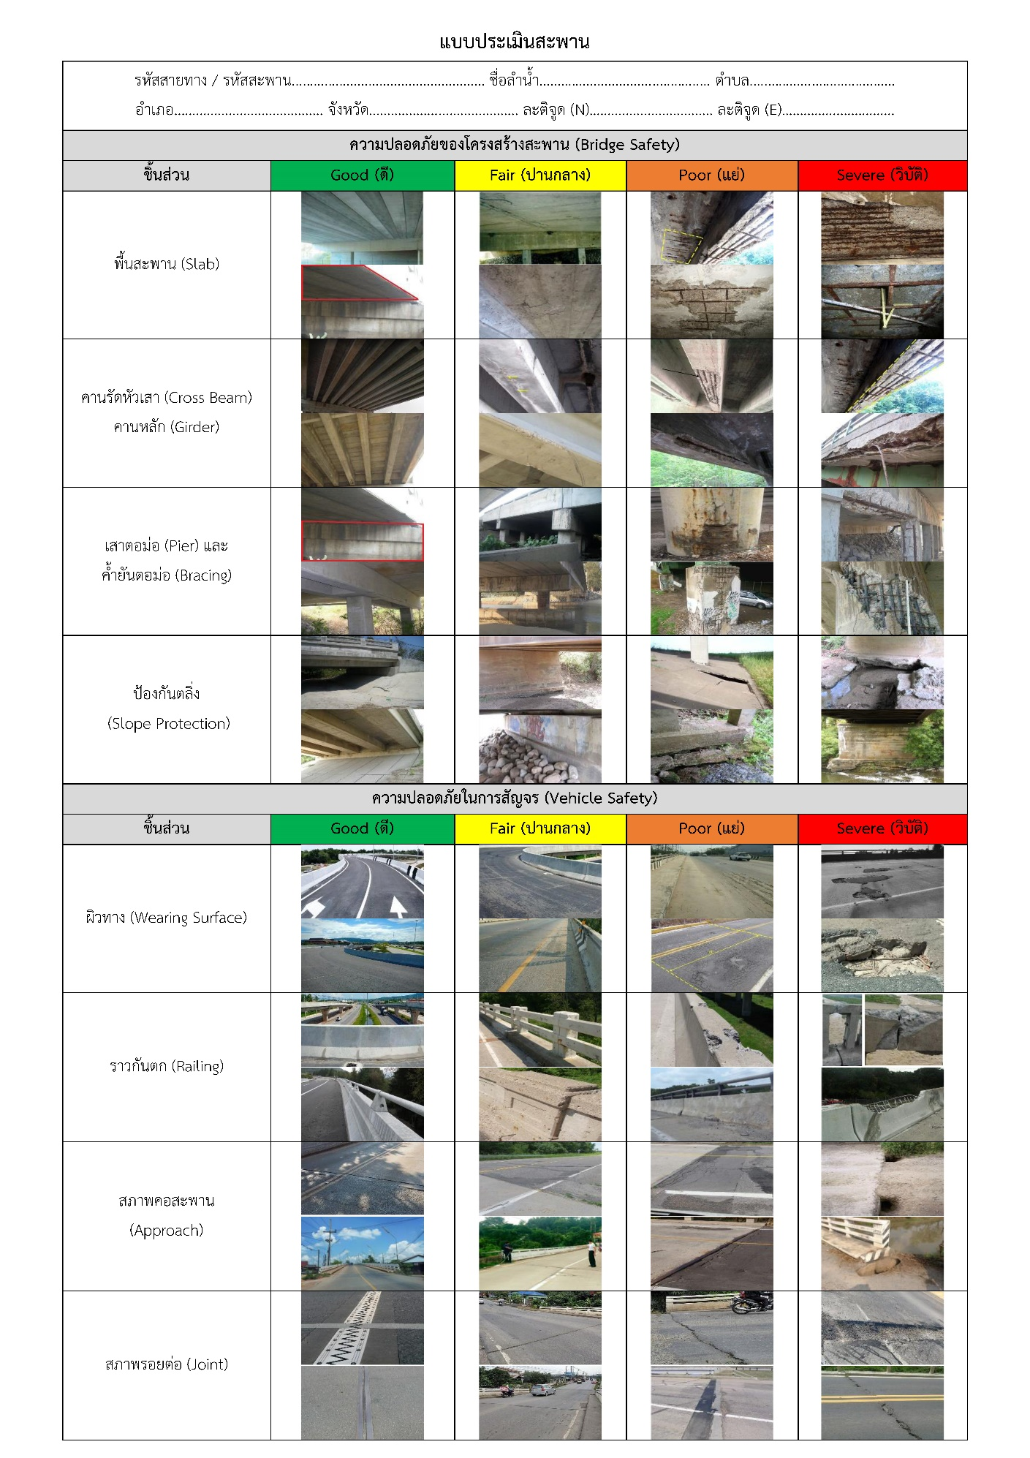
ให้ตรวจสอบว่าสภาพความเสียหายของสะพานและโครงสร้าง ด้วย Visual Inspection สำหรับส่วนโครงสร้างที่จะทำการซ่อมแซม ดังต่อไปนี้
ชิ้นส่วนโครงสร้าง
ชิ้นส่วนโครงสร้าง

เสาตอม่อ (Pier) และค้ำยันเสาตอม่อ (Bracing)

ผลการประเมินชิ้นส่วนของโครงสร้างที่จะทำการซ่อม
ชิ้นส่วนโครงสร้าง | ผลการประเมิน
 | ดี | ปานกลาง | แย่ | วิบัติ
ความปลอดภัยของโครงสร้างสะพาน (Bridge Safety)
พื้นสะพาน (Slab)
คานรัดหัวเสา (Cross Beam), คานหลัก (Girder)
เสาตอม่อ (Pier), ค้ำยันเสาตอม่อ (Bracing)
ป้องกันตลิ่ง (Slope Protection)
ความปลอดภัยในการสัญจร (Vehicle Safety)
ผิวทาง (Wearing Surface)
ราวกันตก (Railing)
สภาพคอสะพาน (Approach)
สภาพรอยต่อ (Joint)
หมายเหตุ ผลการประเมินชิ้นส่วนโครงสร้างในระดับดีมีคะแนนความเสียหายเท่ากับ 1 คะแนน
ผลการประเมินชิ้นส่วนโครงสร้างในระดับปานกลางมีคะแนนความเสียหายเท่ากับ 2 คะแนน
ผลการประเมินชิ้นส่วนโครงสร้างในระดับแย่มีคะแนนความเสียหายเท่ากับ 3 คะแนน
ผลการประเมินชิ้นส่วนโครงสร้างในระดับวิบัติมีคะแนนความเสียหายเท่ากับ 4 คะแนน
จำนวนชิ้นส่วนของโครงสร้างที่จะทำการซ่อม .................ประเภท
คะแนนความเสียหายรวมของโครงสร้างที่จะทำการซ่อม .................คะแนน
ค่าเฉลี่ยของคะแนนความเสียหาย ..................คะแนน

ค่าเฉลี่ยของคะแนนความเสียหาย | คะแนนการประเมิน
คะแนนเฉลี่ย > 3.4 | 5
2.6 < คะแนนเฉลี่ย ≤ 3.4 | 4
1.8 < คะแนนเฉลี่ย ≤ 2.6 | 3
1.0 < คะแนนเฉลี่ย ≤ 1.8 | 2
คะแนนเฉลี่ย ≤ 1.0 | 1

  - ความสำคัญของสายทาง
ให้ระบุปริมาณการจราจรบริเวณพื้นที่โครงการ
AADT พื้นที่โครงการปีล่าสุด ......................คัน/วัน
แนวทางการประเมิน
ระดับความสำคัญของสายทางตามข้อมูลปริมาณการจราจรและลักษณะของเส้นทางเลี่ยง  (AADT ของพื้นที่โครงการ, คัน/วัน) | คะแนนการประเมิน
> 8,000 หรือสายทางที่ไม่มีทางเลี่ยง | 5
> 4,000 ถึง ≤ 8,000 | 4
> 2,000 ถึง ≤ 4,000 | 3
> 1,000 ถึง ≤ 2,000 | 2
≤ 1,000 | 1

- มิติประสิทธิภาพ
  - ระยะเวลาตามแผนงาน
งบประมาณโครงการ.....................ล้านบาท
ระยะเวลาตามแผนงาน (ระยะเวลาที่จะกำหนดในสัญญา)........................... วัน

ระยะเวลาตามแผนงานโครงการ (วัน) | คะแนนการประเมิน
งบประมาณ < 20 ล้านบาท และมีระยะเวลา < 90 วัน หรือ  งบประมาณ ≥ 20 ล้านบาท และมีระยะเวลา < 120 วัน | 5
งบประมาณ < 20 ล้านบาท และมีระยะเวลา = 90 วัน หรือ  งบประมาณ ≥ 20 ล้านบาท และมีระยะเวลา = 120 วัน | 3
งบประมาณ < 20 ล้านบาท และมีระยะเวลา > 90 วัน หรือ  งบประมาณ ≥ 20 ล้านบาท และมีระยะเวลา > 120 วัน | 0
หมายเหตุ ระยะเวลาการก่อสร้างสูงสุด ให้เป็นไปตามข้อกำหนดของสำนักบริหารบำรุงทาง ตามบันทึกข้อความที่ สร.2/447 ลงวันที่ 29 มกราคม พ.ศ. 2563 ซึ่งมีรายละเอียดดังนี้
- วงเงินน้อยกว่า 20 ล้านบาท วันทำการไม่เกิน 90 วัน
- วงเงินมากกว่าหรือเท่ากับ 20 ล้านบาท วันทำการไม่เกิน 120 วัน

- มิติผลกระทบ
  - จำนวนผู้ได้รับประโยชน์ของพื้นที่โครงการ
ให้ระบุจำนวนผู้ใช้ทางที่จะได้รับประโยชน์จากโครงการ จากข้อมูล AADT ของสายทาง
- ข้อมูล AADT ของสายทางในปีล่าสุด ..................คัน/วัน
แนวทางการประเมิน
จำนวนผู้ได้รับประโยชน์ของพื้นที่โครงการ  (AADT ของพื้นที่โครงการ, คัน/วัน) | คะแนนการประเมิน
> 8,000 | 5
> 4,000 ถึง ≤ 8,000 | 4
> 2,000 ถึง ≤ 4,000 | 3
> 1,000 ถึง ≤ 2,000 | 2
≤ 1,000 | 1
หมายเหตุ จำนวนผู้ได้รับประโยชน์ของพื้นที่โครงการอ้างอิงจากปริมาณการจราจรเฉลี่ยต่อวันตลอดปี ตามมาตรฐานชั้นทางของกรมทางหลวง

  - ความสำคัญของโครงข่ายที่ส่งเสริมการพัฒนาเศรษฐกิจและความมั่นคง
ให้ระบุความสำคัญของโครงข่ายในด้านต่างๆ ดังนี้
นโยบายของรัฐ | สอดคล้อง
โครงข่ายภายใต้กรอบความร่วมมืออนุภูมิภาคลุ่มแม่น้ำโขง (Greater Mekong Subregion: GMS)
โครงข่ายทางหลวงเอเชีย (Asian Highway)
โครงข่ายภายใต้กรอบความร่วมมือระดับทวิภาคีกับประเทศลาว พม่า กัมพูชา และมาเลเซีย
โครงข่ายระเบียงเศรษฐกิจภาคตะวันออก EEC
โครงข่ายที่เชื่อมโยงการขนส่งทางน้ำในรัศมี 50 กม.
โครงข่ายที่เชื่อมโยงการขนส่งทางอากาศในรัศมี 50 กม.
โครงข่ายถนนในพื้นที่เขตอุตสาหกรรม (นิคมอุตสาหกรรม) รัศมี 50 กม.
โครงข่ายเส้นทางท่องเที่ยว
โครงข่ายถนนตามแนวชายแดน รัศมี 50 กม. หรือโครงข่ายถนนเพื่อความมั่นคง
โครงข่ายในถนนในพื้นที่ 3 จังหวัด ชายแดนใต้
โครงข่ายการพัฒนาตามผังเมือง
โครงข่ายสำคัญในการขนส่งพืชผลทางการเกษตร
โครงข่ายที่ช่วยลดผลกระทบจราจร (เส้นทางลัด ทางเลี่ยงเมือง)
โครงข่ายที่มีความสอดคล้องกับโครงการพระราชดำริ
อื่นๆ ระบุ

แนวทางการประเมิน
จำนวนนโยบายฯ ที่โครงการมีความสอดคล้อง (จำนวนข้อ) | คะแนนการประเมิน
≥ 5 | 5
4 | 4
3 | 3
2 | 2
≤ 1 | 1

- สรุปผลการประเมินก่อนดำเนินงาน

มีความสอดคล้องกับยุทธศาสตร์ชาติ 20 ปี

มีความสอดคล้องกับกลยุทธ์ตามแผนยุทธศาสตร์กรมทางหลวงอย่างน้อย 1 กลยุทธ์
มิติ | ดัชนีการประเมิน | ผลการประเมิน | ค่าถ่วงน้ำหนัก | คะแนนการประเมิน
(1) | (2) | (3) | (4) | (5)
ความสัมพันธ์ | ความสอดคล้องกับสภาพความเสียหาย |  | 20.44
 | ความสำคัญของสายทาง |  | 15.74
ประสิทธิภาพ | ระยะเวลาตามแผนงาน |  | 33.56
ผลกระทบ | จำนวนผู้ได้รับประโยชน์ของพื้นที่โครงการ |  | 18.16
 | ความสำคัญของโครงข่าย |  | 12.10
ผลรวมของคะแนนการประเมิน (เต็ม 500 คะแนน)
ผลการประเมิน (เต็ม 100 คะแนน)

การประเมินหลังดำเนินงาน

- มิติประสิทธิภาพ
  - การควบคุมระยะเวลาการทำงานตามสัญญา
ให้ระบุว่าโครงการสามารถดำเนินงานได้แล้วเสร็จ โดยไม่มีค่าปรับเกิดขึ้นหรือไม่
ไม่มีค่าปรับ
มีค่าปรับ
ยกเลิกสัญญา
แนวทางการประเมิน
การดำเนินงานโครงการมีค่าปรับหรือไม่ | คะแนนการประเมิน
ไม่มีค่าปรับ | 5
มีค่าปรับ | 3
ยกเลิกสัญญา | 0

  - ระยะเวลาที่ดำเนินการแล้วเสร็จ
- ระยะเวลาที่ผู้รับจ้างดำเนินการแล้วเสร็จ (นับถึงวันส่งมอบงาน)..................วัน
- ระยะเวลาตามสัญญา....................วัน
- ร้อยละของระยะเวลาดำเนินงานต่อระยะเวลาตามสัญญา..............................
แนวทางการประเมิน
ร้อยละของระยะเวลาดำเนินงานต่อระยะเวลาตามสัญญา | คะแนนการประเมิน
< ร้อยละ 80 ของระยะเวลาตามสัญญา | 5
ร้อยละ 80 - 100 ของระยะเวลาตามสัญญา | 3
> ร้อยละ 100 ของระยะเวลาตามสัญญา | 1

- มิติประสิทธิผล
  - คุณภาพผลงาน
ให้ตรวจสอบความเรียบร้อยของผลงานด้วยสายตา โดยวิธี Visual Inspection และประเมินดังนี้
การประเมิน | ดีมาก (3 คะแนน) | ดี (2 คะแนน) | พอใช้ (1 คะแนน)
ความถูกต้องและความเรียบร้อยของงาน | ก่อสร้างตามแบบ มีการเก็บงานเรียบร้อยทุกส่วนของโครงสร้าง | ก่อสร้างตามแบบแต่มีโครงสร้างหรือองค์ประกอบบางส่วนที่ไม่เรียบร้อยบ้างเล็กน้อย | ก่อสร้างตามแบบแต่มีโครงสร้างหรือองค์ประกอบบางส่วนที่ไม่เรียบร้อยหลายจุด
คะแนนตามผลการประเมินด้วนสายตา โดยวิธี Visual Inspection...............คะแนน
แนวทางการประเมิน
คะแนนจากการประเมินด้วยสายตา Visual Inspection | คะแนนการประเมิน
3 คะแนน (ดีมาก) | 5
2 คะแนน (ดี) | 3
1 คะแนน (พอใช้) | 1

  - จำนวนข้อร้องเรียนระหว่างการก่อสร้าง
จำนวนข้อร้องเรียนที่เกิดขึ้น .....................ครั้ง
แนวทางการประเมิน
จำนวนข้อร้องเรียน (ครั้ง) | คะแนน
ไม่มี | 5
1 - 2 | 4
3 - 4 | 3
5 - 6 | 2
> 6 | 1

- มิติผลกระทบ (กรณีไม่มีการเปลี่ยนแปลงพื้นที่ดำเนินงานจากแผนงาน ให้ใช้ผลการประเมินตามการประเมินก่อนดำเนินงาน)
  - จำนวนผู้ได้รับประโยชน์ของพื้นที่โครงการ
ระบุจำนวนผู้ใช้ทางที่จะได้รับประโยชน์จากโครงการ โดยใช้ข้อมูล AADT ปีล่าสุดของสายทาง และให้คะแนนดังนี้
AADT บริเวณพื้นที่โครงการ ..............................คัน/วัน
แนวทางการประเมิน
จำนวนผู้ได้รับประโยชน์ของพื้นที่โครงการ  (AADT ของพื้นที่โครงการ, คัน/วัน) | คะแนนการประเมิน
> 8,000 | 5
> 4,000 ถึง ≤ 8,000 | 4
> 2,000 ถึง ≤ 4,000 | 3
> 1,000 ถึง ≤ 2,000 | 2
≤ 1,000 | 1
หมายเหตุ จำนวนผู้ได้รับประโยชน์ของพื้นที่โครงการอ้างอิงจากปริมาณการจราจรเฉลี่ยต่อวันตลอดปี ตามมาตรฐานชั้นทางของกรมทางหลวง

  - ความสำคัญของโครงข่ายที่ส่งเสริมการพัฒนาเศรษฐกิจและความมั่นคง
ให้ระบุความสำคัญของโครงข่ายในด้านต่างๆ ดังนี้
นโยบายของรัฐ | สอดคล้อง
โครงข่ายภายใต้กรอบความร่วมมืออนุภูมิภาคลุ่มแม่น้ำโขง (Greater Mekong Subregion: GMS)
โครงข่ายทางหลวงเอเชีย (Asian Highway)
โครงข่ายภายใต้กรอบความร่วมมือระดับทวิภาคีกับประเทศลาว พม่า กัมพูชา และมาเลเซีย
โครงข่ายระเบียงเศรษฐกิจภาคตะวันออก EEC
โครงข่ายที่เชื่อมโยงการขนส่งทางน้ำในรัศมี 50 กม.
โครงข่ายที่เชื่อมโยงการขนส่งทางอากาศในรัศมี 50 กม.
โครงข่ายถนนในพื้นที่เขตอุตสาหกรรม (นิคมอุตสาหกรรม) รัศมี 50 กม.
โครงข่ายเส้นทางท่องเที่ยว
โครงข่ายถนนตามแนวชายแดน รัศมี 50 กม. หรือโครงข่ายถนนเพื่อความมั่นคง
โครงข่ายในถนนในพื้นที่ 3 จังหวัด ชายแดนใต้
โครงข่ายการพัฒนาตามผังเมือง
โครงข่ายสำคัญในการขนส่งพืชผลทางการเกษตร
โครงข่ายที่ช่วยลดผลกระทบจราจร (เส้นทางลัด ทางเลี่ยงเมือง)
โครงข่ายที่มีความสอดคล้องกับโครงการพระราชดำริ
อื่นๆ ระบุ

แนวทางการประเมิน
จำนวนนโยบายฯ ที่โครงการมีความสอดคล้อง (จำนวนข้อ) | คะแนนการประเมิน
≥ 5 | 5
4 | 4
3 | 3
2 | 2
≤ 1 | 1

- สรุปผลการประเมินหลังดำเนินงาน
มิติ | ดัชนีการประเมิน | ผลการประเมิน | ค่าถ่วงน้ำหนัก | คะแนนการประเมิน
(1) | (2) | (3) | (4) | (5)
ประสิทธิภาพ | การควบคุมระยะเวลาการทำงานตามสัญญา |  | 15.84
 | ระยะเวลาที่ดำเนินการแล้วเสร็จ |  | 16.37
ประสิทธิผล | คุณภาพผลงาน |  | 31.61
 | จำนวนข้อร้องเรียนระหว่างการก่อสร้าง |  | 11.12
ผลกระทบ | จำนวนผู้ได้รับประโยชน์ของพื้นที่โครงการ |  | 15.27
 | ความสำคัญของโครงข่าย |  | 9.79
ผลรวมของคะแนนการประเมิน (เต็ม 500 คะแนน)
ผลการประเมิน (เต็ม 100 คะแนน)

